**MANUAL DE USO [Asigna/Póliza]**

**1 )**

Se ingresará el pedido y número económico, para buscar si este existe o este se encuentra activo.

**2)**

Se deberá elegir el mes/año correspondiente al periodo de la póliza a generar.

**3)**

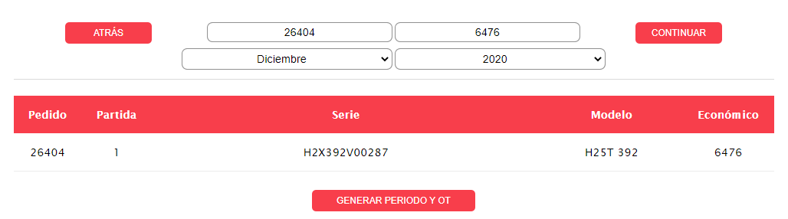

Al dar clic sobre el botón se generará el periodo y en caso de no contar con OT, se generará automáticamente.